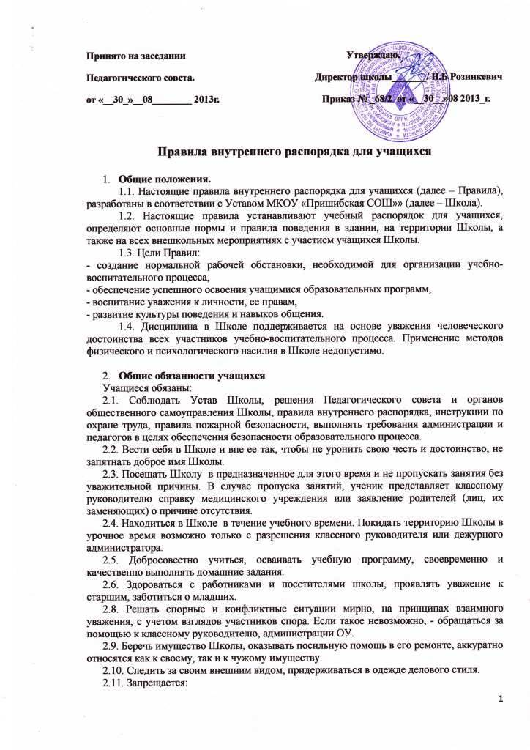
- приносить в Школу и на ее территорию оружие, взрывчатые, химические,
огнеопасные вещества, табачные изделия, спиртные напитки, наркотики, жевательные
смеси, токсичные вещества и яды;
- курить в здании, на территории Школы и на расстоянии 50 метров от нее.
- использовать ненормативную лексику;
- ходить по Школе без надобности в верхней одежде и головных уборах.

- Приход и уход из Школы
- Приходить в Школу следует за 10-15 минут до начала уроков в чистой, выглаженной одежде делового стиля, иметь опрятный вид и аккуратную прическу.
- Необходимо иметь с собой дневник (основной документ школьника) и все необходимые для уроков принадлежности.
- Войдя в Школу, учащиеся снимают верхнюю одежду и одевают сменную обувь.
- Перед началом уроков учащиеся должны свериться с расписанием, и прибыть к кабинету до первого звонка. После звонка, с разрешения учителя войти в класс и подготовиться к уроку.
- После окончания занятий нужно получить одежду из гардероба, аккуратно одеться и покинуть Школу, соблюдая правила вежливости.
- Поведение на уроке
- Учащиеся занимают свои места в кабинете так, как это устанавливает классный руководитель или учитель по предмету, с учетом психо-физических особенностей учеников.
- Каждый учитель определяет специфические правила при проведении занятий по своему предмету, которые не должны противоречить законам России, нормативным документам и правилам Школы. Эти правила обязательны для исполнения всеми учащимися, обучающимся у данного учителя.
- Перед началом урока, учащиеся должны подготовить свое рабочее место, и все необходимое для работы в классе.
- При входе учителя в класс, ученики встают в знак приветствия и садятся после того, как учитель ответит на приветствие и разрешит сесть. Подобным образом учащиеся приветствуют любого взрослого человека вошедшего во время занятий.
- Время урока должно использоваться только для учебных целей. Во время урока нельзя шуметь, отвлекаться самому и отвлекать других посторонними разговорами, играми и другими, не относящимися к уроку, делами.
- По первому требованию учителя (классного руководителя) должен предъявляться дневник. Любые записи в дневниках учащимися должны выполняться аккуратно. После каждой учебной недели родители ученика ставят свою подпись в дневнике.
- При готовности задать вопрос или ответить следует поднять руку и получить разрешение учителя.
- Если учащемуся необходимо выйти из класса, он должен попросить разрешения учителя.
- Звонок с урока - это сигнал для учителя. Только когда учитель объявит об окончании урока, ученики вправе встать, навести чистоту и порядок на своём рабочем месте, выйти из класса.
- Учащиеся должны иметь спортивную форму и обувь для уроков физкультуры, а также специальную одежду для уроков труда, домоводства. При отсутствии такой одежды, учащиеся остаются в классе, но к занятиям не допускаются.
- Запрещается во время уроков пользоваться мобильными телефонами и другими устройствами, не относящимися к учебному процессу. Следует отключить и убрать все технические устройства (плееры, наушники, игровые приставки и пр.), перевести мобильный телефон в тихий режим и убрать его со стола. В случае нарушения, учитель имеет право изъять техническое устройство на время урока. При неоднократном нарушении этих требований устройство возвращается только в присутствии родителей (законных представителей) учащегося.
- Поведение на перемене
- Учащиеся обязаны использовать время перерыва для отдыха.
- При движении по коридорам, лестницам, проходам придерживаться правой стороны.
- Во время перерывов (перемен) учащимся запрещается:
- шуметь, мешать отдыхать другим, бегать по лестницам, вблизи оконных проёмов и в других местах, не приспособленных для игр;
- толкать друг друга, бросаться предметами и применять физическую силу для решения любого рода проблем;
- употреблять непристойные выражения и жесты в адрес любых лиц, запугивать, заниматься вымогательством.
Нарушение данного пункта влечет за собой применение мер, предусмотренных Российским законодательством.
- В случае отсутствия следующего урока, учащиеся могут находиться в вестибюле или библиотеке.
- Поведение в столовой
- Учащиеся соблюдают правила гигиены: входят в помещение столовой без верхней одежды, тщательно моют руки перед едой.
- Учащиеся выполняют требования работников столовой, соблюдают порядок при приеме пищи. Проявляют внимание и осторожность при получении и употреблении горячих и жидких блюд.
- Употреблять еду и напитки, приобретённые в столовой и принесённые с собой, разрешается только в столовой. Убирают за собой столовые принадлежности и посуду после еды.
- В случае опоздания на урок необходимо постучаться в дверь кабинета, зайти, поздороваться с учителем, извиниться за опоздание и попросить разрешения сесть на место.
- Поведение во время проведения внеурочных мероприятий
  - Перед проведением мероприятий учащиеся обязаны проходить инструктаж по технике безопасности.
  - Следует строго выполнять все указания руководителя при проведении массовых мероприятий, избегать любых действий, которые могут быть опасны для собственной жизни и для окружающих.
  - Учащиеся должны соблюдать дисциплину, следовать установленным маршрутом движения, оставаться в расположении группы, если это определено руководителем.
  - Строго соблюдать правила личной гигиены, своевременно сообщать руководителю группы об ухудшении здоровья или травме.
  - Учащиеся должны уважать местные традиции, бережно относиться к природе, памятникам истории и культуры, к личному и групповому имуществу.
  - Запрещается применять открытый огонь (факелы, свечи, фейерверки, хлопушки, костры и др.), устраивать световые эффекты с применением химических, пиротехнических и других средств, способных вызвать возгорание.
- Заключительные положения
  - Настоящие правила действуют на всей территории Школы (в т.ч. пришкольной территории) и распространяются на все мероприятия с участием учащихся Школы.
  - Настоящие Правила вывешиваются в Школе на видном месте для всеобщего ознакомления.

